


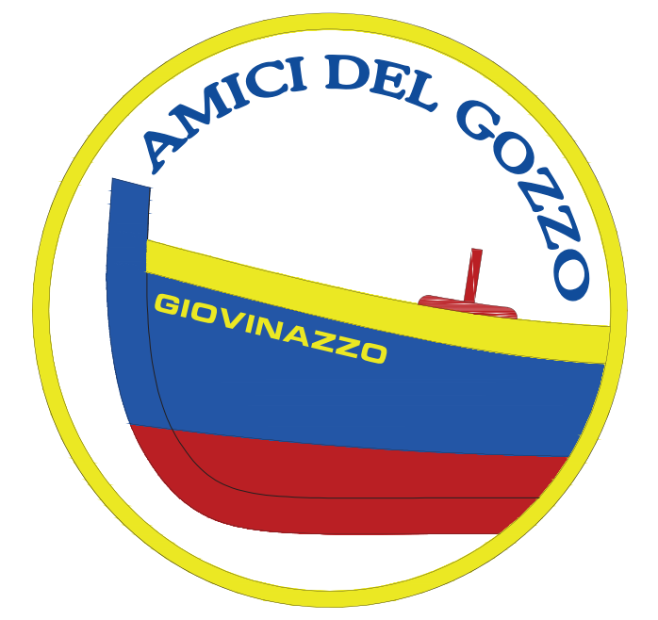

Presentazione
Associazione Culturale

Il Sindaco
Tommaso DEPALMA
L’Assessore alla Cultura e Turismo
Marianna PALADINO
Venerdì 27 Maggio 2016 - ore 19.00
Sala San Felice
Giovinazzo

Saluti del Sindaco Tommaso Depalma

Interverranno:
L’Assessore alla Cultura

Marianna Paladino

Il Comandante dell’Ufficio Locale Marittimo
Rosario Paesano

Il Presidente dell’Associazione

Francesco Depalo

